Milí čtvťáčci, posílám další domácí práci. /učebnice str. 50/
Zápis do sešitu: /můžete opět vytisknout a nalepit do sešitu/
Vrba bílá
- mohutný rozložitý strom
- větve pružné, nelámavé /výroba nábytku, košíků…/
- listy jsou dlouhé a úzké
- kořeny vrby zpevňují hráze rybníků
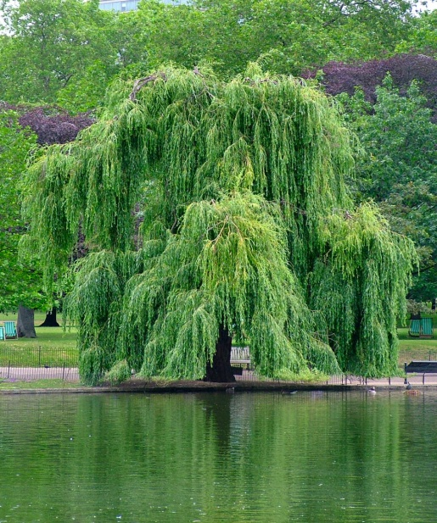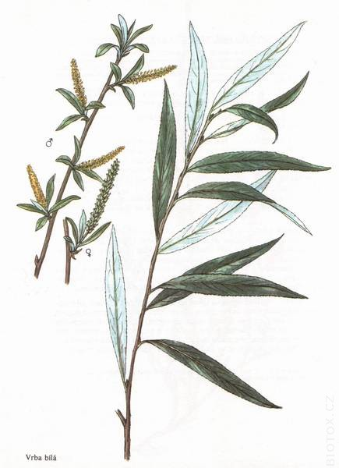

Leknín bělostný
- vodní vytrvalá rostlina,
- má plazivý oddenek, je pevně zakotvený v bahnitém dně odkud čerpá živiny.
- chráněná rostlina

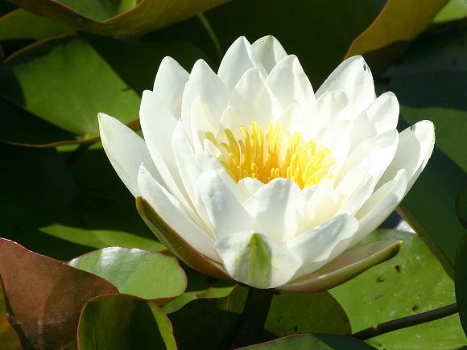

Jen pro zajímavost se můžete podívat:
https://www.youtube.com/watch?v=033FG9_TayI /rozkvétání leknínu/

